PRESSEMITTEILUNG
Schwäbisch Hall, 05.04.2019

Komplettlösung für Folien mit pharma-zeutischen Wirkstoffen erhält ICE Award
Rückblick: OPTIMA life science auf der ICE Europe 2019

Einen Award gewonnen und viele neue Kontakte geknüpft: Nach Abschluss der ICE Europe in München blickt Optima Life Science auf einen erfolgreichen Messeverlauf zurück. Die Folien mit pharmazeutischen Wirkstoffen sowie die dazu passende Herstell- und Konfektioniertechnik der Allianz COMEDCO überzeugen die Industrieexperten. Die COMEDCO Gesamtlösung für Transdermalpflaster (TDS) und Orale Dispersible Filme (ODF) erhielt den ICE Award für „Innovative Spezialfolien“, den die Messebesucher per Online-Voting vergaben. Die Preisverleihung fand am 12. März auf der ICE Europe in München statt.
Folien mit pharmazeutischen Wirkstoffen, die als Transdermalpflaster oder Orale Dispersible Filme eingesetzt werden, erfahren immer mehr Aufmerksamkeit in der Branche. Das spiegeln zum einen die sehr guten Besuchszahlen, vor allem jedoch die vielen konkreten Anfragen, die die Allianzpartner Coatema und Optima Life Science für das COMEDCO Maschinensystem verzeichneten, wider. Gleichzeitig war auf der ICE Europe in München das Interesse an den flexiblen und Highspeed-Converting-Anlagen von Optima Life Science groß. Diese werden beispielsweise für das Herstellen und Verpacken moderner Wundauflagen eingesetzt.
Die COMEDCO Maschinenlösung erhielt den ICE Award für „Innovative Spezialfolien“. Mit dem ICE Award werden ausstellende Unternehmen aus der Converting-Industrie für Best Practice, Innovation, Exzellenz und außergewöhnliche Leistungen ausgezeichnet. Zahlreiche Unternehmen aus verschiedenen Ländern haben dazu ihre Beiträge in vier Kategorien eingereicht. Die Messebesucher stimmten online über die Preisvergabe ab.
In der Allianz COMEDCO haben die beiden Unternehmen Coatema und Optima Life Science ihre Kompetenzen in Coating und Converting sowie im Service gebündelt. COMEDCO ist zugleich Entwicklungs- und Technologiepartner pharmazeutischer Unternehmen, um TDS- und ODF-Produkte effizient auf den Markt zu bringen. Die Allianz bietet dafür langjährige Erfahrung und Beratung, denn TDS- und ODF-Produkte erfordern bis zur Marktreife einen gewissen Entwicklungsaufwand. Die Auswahl von Folien-Trägermaterialien bis hin zu den geeigneten Auftragesystemen zählen beispielsweise dazu.
In einer COMEDCO Anlage werden verschiedene Prozesse miteinander kombiniert: Das Aufbringen und Trocknen von Wirkstoffen auf Trägerfolie, das Schneiden der Trägerfolie sowie das Aufwickeln zu Einzelrollen. Im sich anschließenden bahnverarbeitenden Prozess werden je nach Produkt vorhandene Trägerfolien abgelöst, neue Trägerfolien aufgebracht, Folien zu definierten Größen geschnitten, vereinzelt und verpackt. Abhängig von der Leistungsanforderung geschieht dieser Prozess kontinuierlich oder intermittierend. Der Einsatzbereich des COMEDCO Maschinensystems reicht vom Labormaßstab bis hin zur Serienproduktion.

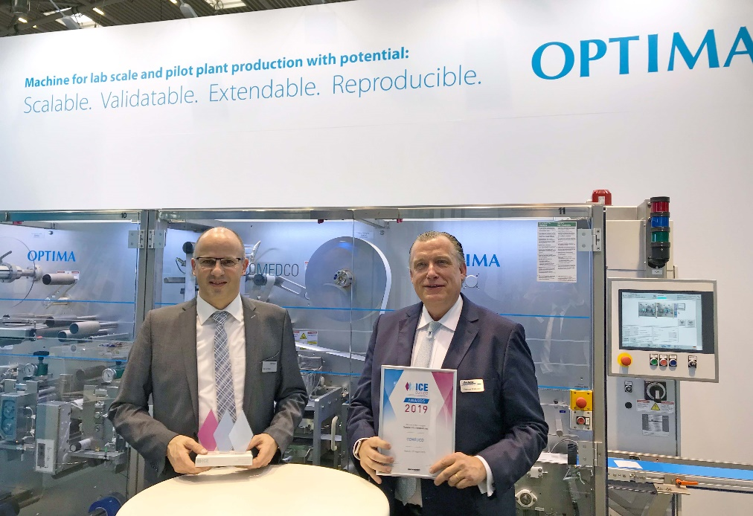Werner Volk (Optima Life Science, li.) und Thomas Kolbusch (Coatema) vor dem bahnverarbeitenden Teil einer COMEDCO Anlage. In Händen halten sie den ICE Award 2019 für „Innovative Spezialfolien“, den die Allianz COMEDCO gewonnen hat.

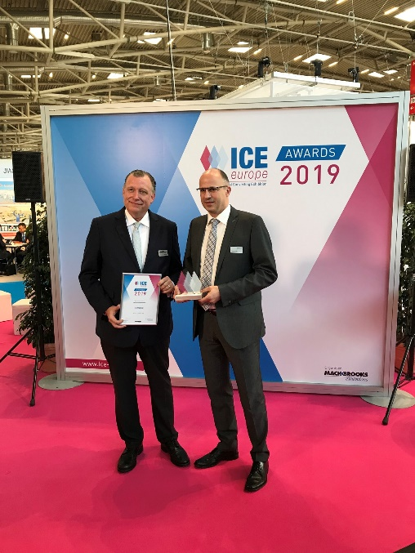
Erfolgreiche Allianz: Coatema und Optima Life Science haben ihre Kompetenzen in der Maschinenlösung COMEDCO gebündelt. Die COMEDCO Turn Key Solution erhielt den ICE-Award 2019 für „Innovative Spezialfolien“. Thomas Kolbusch (Coatema, li.) und Werner Volk (Optima Life Science) nahmen die Auszeichnung auf der Messe entgegen.
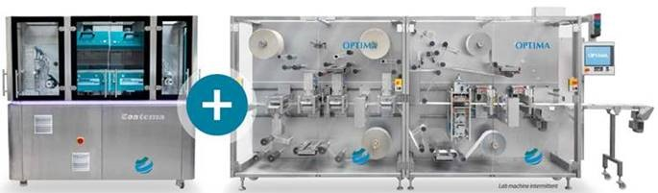
COMEDCO Anlagen decken den Herstellprozess einschließlich Konfektionierung für ODF- und TDS-Produkte ab. Sie eignen sich perfekt für den Einstieg in dieses Segment. Auf der ICE Europe in München erhielt COMEDCO den ICE-Award 2019 in der Kategorie „Innovative Spezialfolien“.

Zeichen (inkl. Leerzeichen): 2.932

Pressekontakt:
OPTIMA packaging group GmbH
Jan Deininger
Editor
+49 (0)791 / 506-1472
jan.deininger@optima-packaging.com
www.optima-packaging.com
Besten Dank für Ihre Veröffentlichung. Über die Zusendung eines Belegexemplars freuen wir uns.

